GRE туннель на рoутерах MikroTik

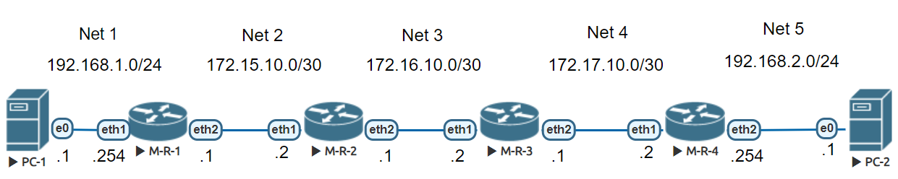

Рис. 23.

Для начала необходимо настроить все роутеры и маршрутизацию между ними.

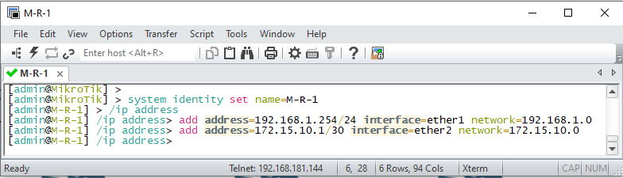

Рис. 24.

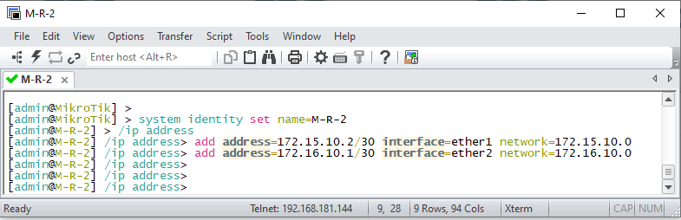

Рис. 25.

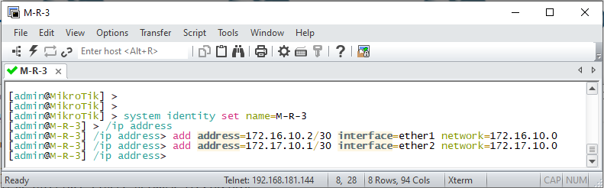

Рис. 26.

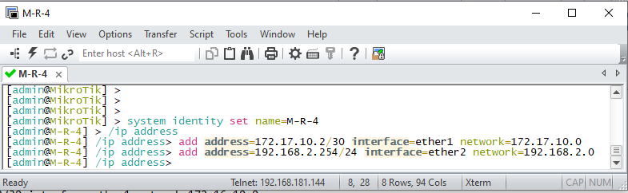

Рис. 27.

Настройка интерфейсов на PC

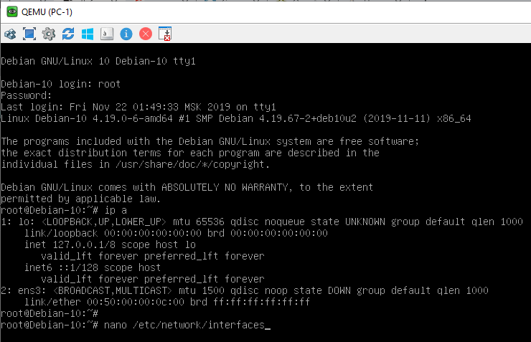

Рис. 28.

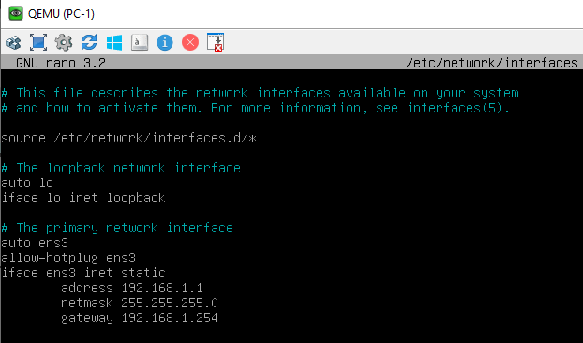

Рис. 29.

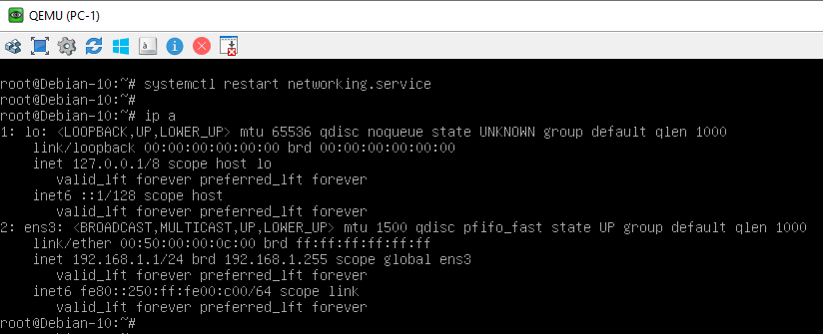

Рис.30.

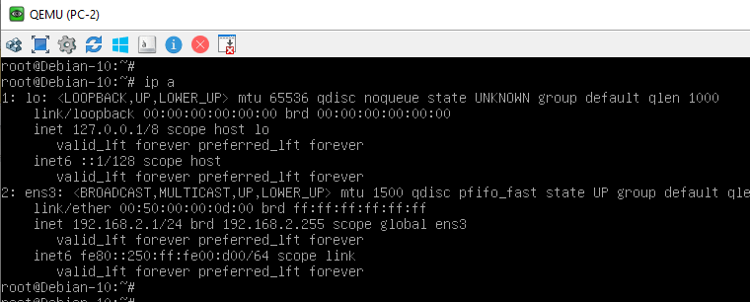

Рис. 31.

Для связи **PC1** и **PC2** без **GRE-туннеля** так же используем протокол динамической маршрутизации **RIP** (можно использовать любой способ маршрутизации)

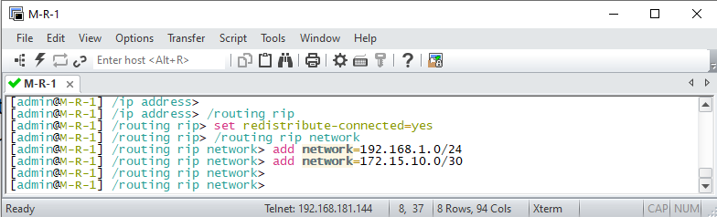

Рис. 32.

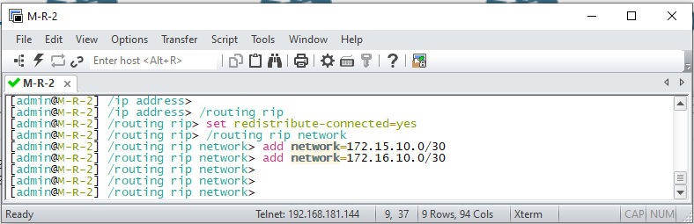

Рис. 33.

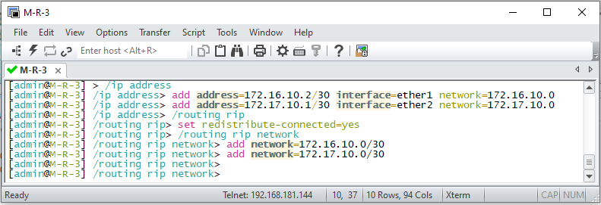

Рис. 34.

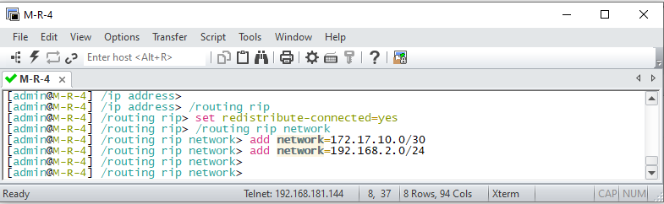

Рис. 35.

На данный момент траффик идет таким путем:

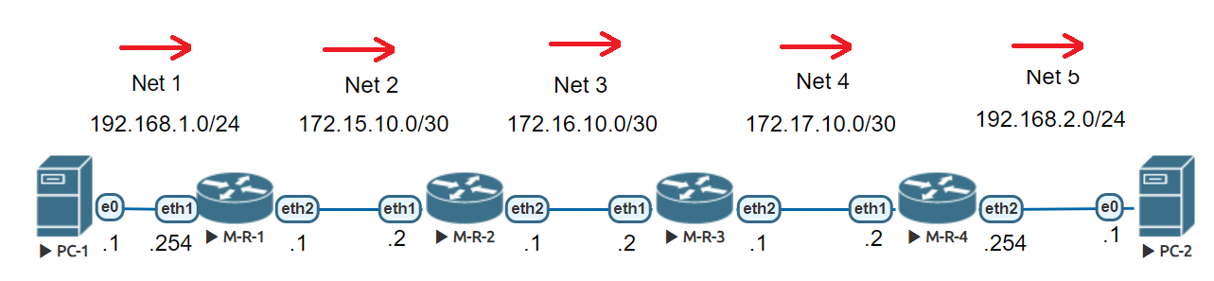

Рис. 36.

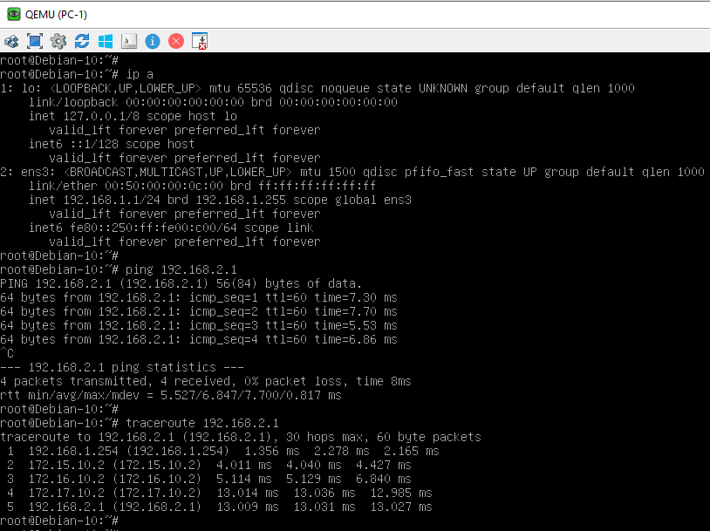

Рис. 37.

После настройки GRE-туннеля траффик должен пойти так:

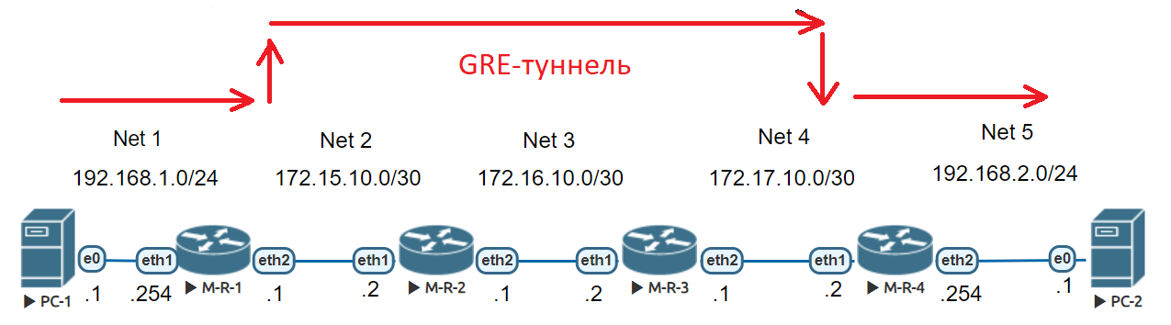

Рис. 38.

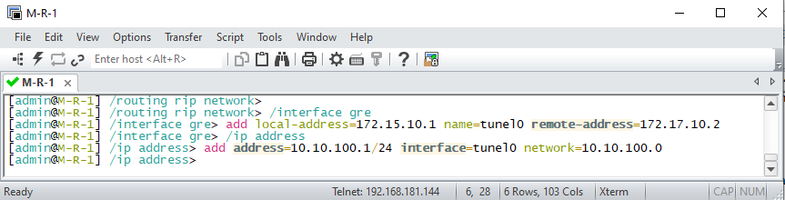

Рис. 39.

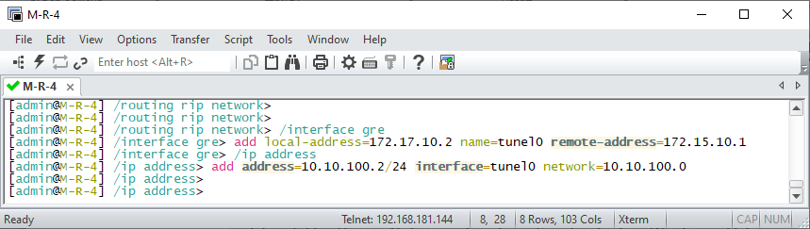

Рис.40.

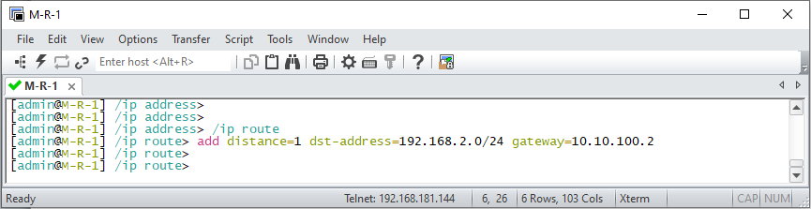

Рис.41.

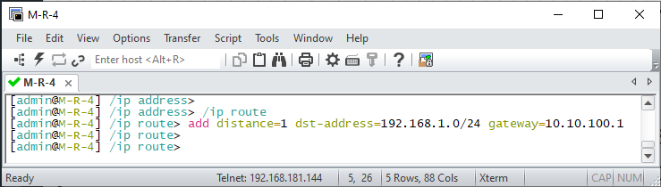

Рис.42.

Проверим настройку VPN-соединения между маршрутизаторами MikroTik.

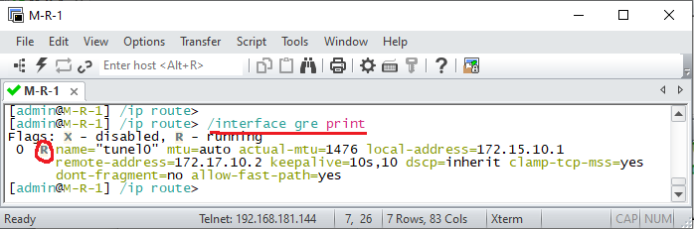

Рис.43.

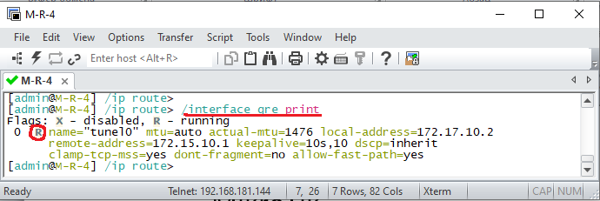

Рис.44.

Если VPN-соединение между двумя маршрутизаторами MikroTik не устанавливается, то надо проверить:

1. Не мешает ли файервол. Для уверенности лучше временно отключить все правила файерволов на обоих маршрутизаторах.
2. Совпадают ли пароли IPsec на обоих маршрутизаторах.
3. Указан правильный адрес маршрутизатора к которому должно происходить подключение.

Если не проходит ping между двумя компьютерами в разных сетях, то надо проверить:

1. Правильно ли сделаны настройки маршрутизации на обоих маршрутизаторах не зависимо от того из какой сети в какую будет идти пинг.
2. На брэндмауэре компьютера, который будет пинговаться, сделаны необходимые разрешения для протокола ICMP. Для уверенности можно отключить встроенный брэндмауэр и выгрузить антивирус.

А вот результат работы на Mikrotik-ах.

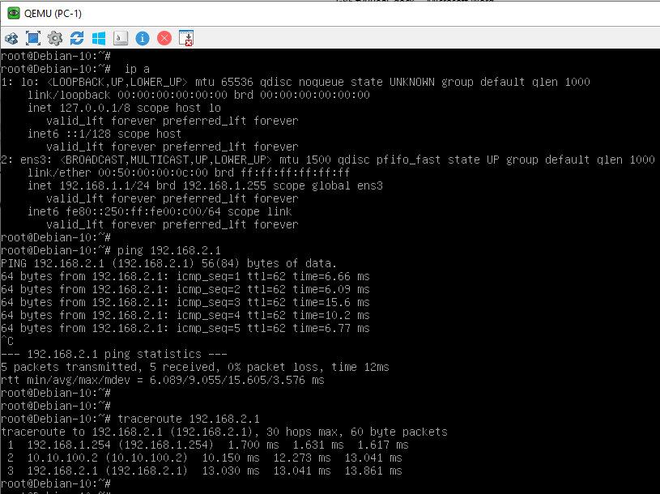

Рис.45.

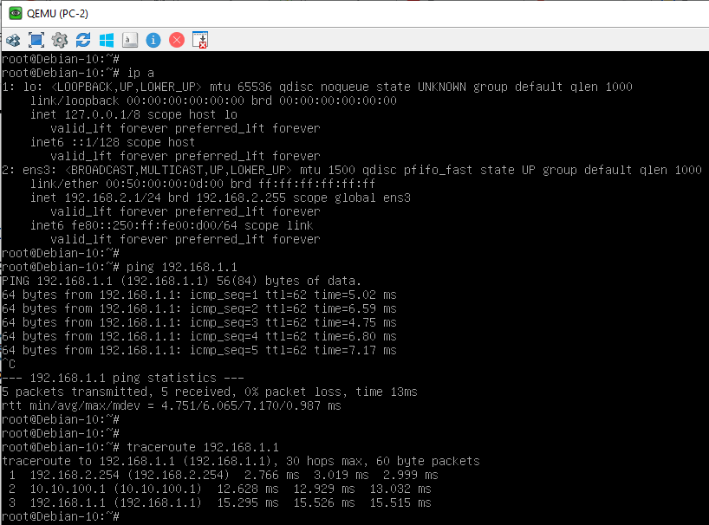

Рис.46.